1. Какие два из перечисленных понятий используются в первую очередь при описании экономической сферы общества?
Жизненные ориентиры; факторы производства; товар; авторитаризм; образование.
Выпишите соответствующие понятия и раскройте смысл любого одного из них.

2. Наталья работает учителем истории. Объектом её деятельности являются
1) коллеги
2) учащиеся
3) изучаемые в школе исторические события
4) учебные пособия

3. По окончании 9 класса общеобразовательной школы Костя поступил в 10 класс гимназии. Он с удовольствием учится, участвует в спектаклях гимназического театра. На какой ступени образования находится Костя?
1) основное общее образование
2) среднее общее образование
3) среднее профессиональное образование
4) дополнительное образование

4. Верны ли следующие суждения об образовании в современном обществе?
А. Образование в современном обществе продолжается на протяжении всей жизни человека.
Б. В современном обществе происходит интернационализация образования.
1) верно только А
2) верно только Б
3) верны оба суждения
4) оба суждения неверны

5. Рассмотрите фотографию.

Какая экономическая операция изображена на иллюстрации? Используя обществоведческие знания, факты социальной жизни и личный социальный опыт, сформулируйте два правила рационального осуществления этой операции потребителем и кратко поясните каждое из правил.
Ответ запишите на бланке ответов № 2, указав номер задания.

6. 15−летней Александре Е. на день рождения родители подарили 5 тысяч рублей. Александра решила отложить подаренные средства и накопить на новый смартфон. По совету отца она обратилась в банк X для открытия там вклада (депозита). С какого возраста в России разрешено самостоятельно вносить денежные средства в кредитные организации и распоряжаться ими? Что необходимо учесть Александре при выборе банка и предлагаемых им услуг, чтобы наиболее рационально разместить свои денежные средства. Ответ запишите на бланке ответов № 2, указав номер задания.

7. Ресурсы, необходимые для поддержания жизнедеятельности и развития человека, предприятия (фирмы) и общества в целом, называют
1) издержками производства
2) экономическими способностями
3) производственными технологиями
4) экономическими благами

8. Государство в условиях рыночной экономики
1) устанавливает цены на товары
2) собирает налоги
3) распределяет ресурсы
4) планирует производство

9. Верны ли следующие суждения о безработице?
А. К безработным относятся люди, которые способны, но не желают трудиться по найму.
Б. Одно из последствий безработицы — снижение уровня обеспеченности домохозяйств.
1) верно только А
2) верно только Б
3) верны оба суждения
4) оба суждения неверны

10. В середине прошлого века большинство жителей городов в СССР были горожанами в первом или во втором поколении. В этом факте отразились особенности структуры
1) социально-территориальной
2) социально-классовой
3) профессиональной
4) возрастной

11. Верны ли следующие суждения о социальных ролях?
А. Социальные роли усваиваются индивидом в процессе социализации.
Б. Все социальные роли человека имеют формальный характер.
1) верно только А
2) верно только Б
3) верны оба суждения
4) оба суждения неверны
12. Учёные опросили 23-летних работающих юношей и девушек страны Z. Им задавали вопрос: «Зачем Вы работаете, какова Ваша трудовая мотивация?». Полученные результаты (в % от числа опрошенных) представлены в виде диаграммы.

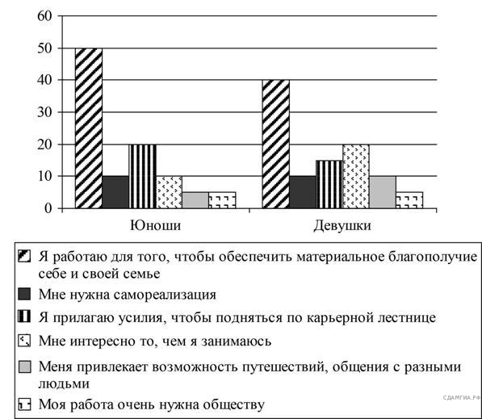

Сформулируйте по одному выводу: а) о сходстве и б) о различии в позициях групп опрошенных. Выскажите предположение о том, чем объясняется: а) сходство; б) различие.

13. Система методов осуществления государственной власти, отношение власти к реализации прав и свобод личности
1) форма правления
2) государственное устройство
3) политическая система
4) политический режим

14. Верны ли суждения о гражданском обществе?
А. Условием формирования гражданского общества является правовое государство.
Б. В гражданском обществе публичная власть на местах осуществляется через органы самоуправления.
1) верно только А
2) верно только Б
3) верны оба суждения
4) оба суждения неверны

15. Установите соответствие между видами потребностей человека, выделенных А. Маслоу, и их конкретными примерами: к каждому элементу, данному в первом столбце, подберите элемент из второго столбца.
ПРИМЕРЫ ПОТРЕБНОСТЕЙ
А) забота о другом человеке и внимание к себе
Б) потребность в общении с другими людьми
В) уважение, высокая оценка со стороны других
Г) потребность в жилище, отдыхе
Д) стремление к сохранению собственного достоинства
ВИДЫ ПОТРЕБНОСТЕЙ
1) Социальные
2) Престижные
3) Биологические
Запишите в ответ цифры, расположив их в порядке, соответствующем буквам:
А | Б | В | Г | Д
16. Правовой документ, изданный компетентным органом государственной власти, устанавливающий, изменяющий или отменяющий правила регулирования общественных отношений, называется
1) правовым обычаем
2) нормативно-правовым актом
3) правовым прецедентом
4) естественным правом

17. Высшим органом законодательной власти в Российской Федерации является
1) Правительство РФ
2) Федеральное Собрание РФ
3) Общественная палата
4) Конституционный Суд

18. Верны ли следующие суждения об отраслях права?
А. Административное право — совокупность норм, регулирующих отношения в сфере государственного управления.
Б. Гражданское право регулирует имущественные и связанные с ними личные неимущественные отношения.
1) верно только А
2) верно только Б
3) верны оба суждения
4) оба суждения неверны

19. В приведенном списке указаны черты сходства потребностей и способностей человека и отличия потребностей от способностей человека. Выберите и запишите в первую колонку таблицы порядковые номера черт сходства, а во вторую колонку — порядковые номера черт отличия:
1) открывают человеку новые возможности
2) влияют на деятельность человека
3) выражаются в ощущении нехватки чего-либо
4) меняются с возрастом

Черты сходства |  | Черты отличия

20. Заполните пропуск в таблице.
Орган государственной власти | Полномочия
… РФ | Разработка и исполнение  государственного бюджета
Федеральное Собрание РФ | Разработка и принятие законов РФ

21. Составьте план текста. Для этого выделите основные смысловые фрагменты текста и озаглавьте каждый из них.

Как обширная, но не приведенная в порядок библиотека не может принести столько пользы, как хотя бы весьма умеренное, но вполне устроенное книгохранилище; так точно и огромнейшая масса познаний, если они не переработаны собственным мышлением, имеет гораздо меньше ценности, чем значительно меньшее количество сведений, но глубоко и многосторонне продуманных... Продумать можно только то, что знаешь; потому-то нужно чему-нибудь учиться; но знаешь также только то, что продумал. Но к чтению и к учению можно себя добровольно принудить; к мышлению же, собственно, нет.
Ученые — это те, кто начитался книг; но мыслители, гении, просветители мира и двигатели человечества — это те, кто читал непосредственно в книге вселенной.
В сущности, только собственные основные мысли имеют истинность и жизнь, потому что, собственно, только их понимаешь вполне и надлежащим образом. Чужие, вычитанные мысли суть остатки чужой трапезы, сброшенные одежды чужого гостя. Чужая вычитанная мысль относится к самостоятельным, всплывающим изнутри думам, как оттиск на камне растения первобытного мира к цветущему весеннему растению...
Если иногда случается, что медленно и с большим трудом, путем собственного мышления и соображения, приходишь к истине и выводу, которые можно было бы с удобствами найти готовыми в книге, то всё-таки эта истина будет сто раз ценнее, если достигнешь ее посредством собственного мышления...

(А. Шопенгауэр. Афоризмы и максимы)

22. Как, по мысли автора, связаны чтение и мышление? С опорой на текст приведите два объяснения. Найдите в тексте два объяснения того, почему «только собственные основные мысли имеют истинность и жизнь». Укажите их. Почему, по мнению автора, только собственные основные мысли имеют истинность и жизнь?

23. Какие образные сравнения использует А. Шопенгауэр для характеристики процесса мышления? Назовите любые три образа. Объясните любое из названных вами образных сравнений.

24. Как вы понимаете отношение А. Шопенгауэра к чтению? Согласны ли вы с отношением философа? С опорой на текст и обществоведческие знания приведите аргумент (объяснение) в защиту своей позиции.

